ГОСТ 5088-94

УДК 683.361:006.354 Группа Ж34

МЕЖГОСУДАРСТВЕННЫЙ СТАНДАРТ

**ПЕТЛИ СТАЛЬНЫЕ ДЛЯ ДЕРЕВЯННЫХ ОКОН И ДВЕРЕЙ**

**Технические условия**

Steel hinges for wooden windows and doors.

Specifications

ОКС 91.060.50 ОКСТУ 4983

Дата введения 1995-09-01

Предисловие

1 РАЗРАБОТАН Центральным проектно-конструкторским и технологическим бюро (ЦПКТБ) Минстроя России, Центральным научно-исследовательским и проектным институтом типового и экспериментального проектирования жилища (ЦНИИЭПжилища) Российской Федерации

ВНЕСЕН Минстроем России

2 ПРИНЯТ Межгосударственной научно-технической комиссией по стандартизации и техническому нормированию в строительстве (МНТКС) 17 марта 1994 г.

За принятие проголосовали

|  |  |
| --- | --- |
| Наименование государства | Наименование органа государственного управления строительством |
| Азербайджанская Республика | Госстрой Азербайджанской Республики |
| Республика Армения | Госупрархитектуры Республики Армения |
| Республика Казахстан | Минстрой Республики Казахстан |
| Кыргызская Республика | Госстрой Кыргызской Республики |
| Республика Молдова | Минархстрой Республики Молдова |
| Российская Федерация | Минстрой России |
| Республика Таджикистан | Госстрой Республики Таджикистан |
| Республика Узбекистан | Госкомархитектстрой Республики Узбекистан |

3 Постановлением Минстроя России от 5 апреля 1995 г. № 18-29 межгосударственный стандарт ГОСТ 5088-94 введен в действие непосредственно в качестве государственного стандарта Российской Федерации с 1 сентября 1995 г.

4 ВЗАМЕН ГОСТ 5088-78

1 Область применения

Настоящий стандарт распространяется на стальные петли для деревянных окон и дверей.

Обязательные требования к качеству петель изложены в 4.3, 4.5, 4.7,4.8, 4.10, 4.11, 4.14-4.16.

Область применения петель приведена в приложении А.

2 Нормативные ссылки

В настоящем стандарте использованы ссылки на следующие стандарты:

ГОСТ 9.303-84 ЕСЗКС. Покрытия металлические и неметаллические неорганические. Общие требования к выбору

ГОСТ 397-79 Шплинты. Технические условия

ГОСТ 538-88 Изделия замочные и скобяные. Общие технические условия

ГОСТ 1145-80 Шурупы с потайной головкой. Конструкция и размеры

ГОСТ 11648-75 Шайбы упорные быстросъемные. Технические условия

3 Типы и основные размеры

3.1 Петли, изготовляемые по настоящему стандарту, подразделяют на: Н - накладные; В - врезные; Вв - ввертные.

3.2 Типы, основные размеры и комплектность петель приведены в приложении Б. В комплект входит петля в сборе и крепежные изделия.

Основные детали петель приведены в приложении В.

3.3 Условные обозначения типов и конструктивное решение петель приведены в таблице 1.

Таблица 1

|  |  |  |
| --- | --- | --- |
| Условное обозначение типа | Конструктивное решение петель | Номер рисунка приложения Б |
| ПН1 | Петля накладная с ходом на полуосях | Б1 |
| ПН2 | Петля накладная фигурная с ходом на полуосях | Б2 |
| ПН3 | Петля накладная с ходом на шарике | Б3 |
| ПН4 | Петля накладная фигурная с ходом на полуосях или на шайбе | Б4 |
| ПН5 | Петля накладная с ходом на торцах звеньев карт неразъемная | Б5 |
| ПН6 | Петля накладная с ограничителем подъема | Б6 |
| ПН7 | Петля накладная с ходом на шайбе и вынимающейся осью | Б7 |
| ПН8 | Петля накладная пружинная одностороннего действия | Б8 |
| ПН9 | Петля накладная пружинная двустороннего действия | Б9 |
| ПН10 | Петля накладная регулируемая | Б10 |
| ПВ1 | Петля врезная с ходом на полуосях | Б11 |
| ПВ2 | Петля врезная с ходом на шайбе и вынимающейся осью | Б12 |
| ПВ3 | Петля врезная с ходом на шайбе и вынимающейся осью | Б13 |
| ПВ4 | Петля врезная с ходом на торцах звеньев карт и вынимающейся осью | Б14 |
| ПВв1 | Петля ввертная с ходом на торцах скоб и вынимающейся осью | Б15 |
| ПВв2 | Петля ввертная с ходом на торцах втулок и вынимающейся осью | Б16 |
| ПВв3 | Петля ввертная с ходом на торцах втулок и невынимающейся осью | Б17 |

3.4. Устанавливается следующая структура условного обозначения петли

|  |  |  |  |  |  |  |  |  |  |  |  |  |  |  |  |  |  |
| --- | --- | --- | --- | --- | --- | --- | --- | --- | --- | --- | --- | --- | --- | --- | --- | --- | --- |
| Х | | | - | Х | | | - | Х | | |  | | Х | Х | |  | |
|  | |  |  | | |  |  | | |  |  | |  | |  |  | |
|  | |  |  | | |  |  | | |  |  | |  | |  | Обозначение стандарта | |
|  | |  |  | | |  |  | | |  |  | |  | |  | Буквы, означающие: Л - левая петля, П - правая петля | |
|  | |  |  | | |  |  | | |  |  | |  | |  | Исполнение петли: 1, 2 | |
|  | |  |  | | |  |  | | |  |  | |  | |  | Высота петли, мм (для петли типа ПН9 - расстояние между центрами трубок) | |
|  | |  |  | | |  |  | | |  |  | |  | |  | Условное обозначение типа по таблице 1 | |
|  | | |  | | |  |  | | |  |  | |  | |  |  | |

Пример условного обозначения петли накладной типа ПН1 высотой 110 мм, правой:



То же, врезной типа ПВ4 высотой 90 мм, исполнения 1:



4 Технические требования

4.1 Петли должны изготовляться в соответствии с требованиями ГОСТ 538 и настоящего стандарта.

4.2 Петли типов ПН1-ПН4, ПН6, ПН10 и ПВ1 следует изготовлять правыми и левыми для установки правых и левых створок окон и полотен дверей (на рисунках Б1-Б4, Б6, Б10, Б11 приложения Б указаны правые петли).

4.3 Соединения карт с осями и полуосями в накладных петлях, кроме петли типа ПН7, и во врезной петле типа ПВ1 должны быть неразъемными.

4.4 Овальность осей и полуосей в местах подвижных соединений с картами не должна быть более 0,1 мм, а трубок карт петель - 0,3 мм.

4.5 Зазор между осью или полуосью и трубкой петли в местах подвижных соединений должен быть не менее 0,1 и не более 0,5 мм.

4.6 Отклонение от перпендикулярности опорных поверхностей осей петель ПН1-ПН4 и ПВ1 относительно осей вращения не должно быть более 0,25 мм.

4.7 Отклонение от перпендикулярности плоскости карт петель типа ПН10 относительно осей вращения не должно быть более 0,4 мм.

4.8 Продольный и поперечный люфт в шарнирах петель типов ПН8 и ПН9 не должен быть более 0,3 мм.

4.9 Зазор между плоскостью карты и ее изогнутым концом (трубкой) не должен быть более 0,5 мм при толщине карты до 2,2 мм и 1,0 мм - при толщине карты более 2,2 мм.

4.10 Карты накладных и врезных петель и стрежни ввертных петель должны иметь возможность вращения без заедания вокруг осей и полуосей.

4.11 Конструкция петель типов ПН8 и ПН9 должна предусматривать возможность регулирования усилия закрывания полотна двери, при этом сила для открывания двери должна быть не менее 2 и не более 4 кгс на расстоянии 700 мм от оси петли.

Для петель применяют пружины кручения по техническим условиям завода-изготовителя, утвержденным в установленном порядке.

4.12 Оси или полуоси петель должны иметь головку, имеющую сферическую форму или форму усеченного конуса.

Оси петель всех типов, кроме типов ПН5, ПН8-ПН10 и ПВв1-ПВв3, должны иметь на торце фаску (2-3)Х30°.

4.13 Карты петель типов ПН1, ПН3, ПН5, ПН6 и ПН8 по согласованию с потребителем допускается изготовлять прямоугольной формы.

4.14 Соединение стержней с втулками или скобами в ввертных петлях должно выдерживать усилие отрыва не менее 800 Н (80 кгс).

4.15 Петли исполнения 2 типов ПН7, ПВ2-ПВ4 необходимо комплектовать шплинтами 2Х16 по ГОСТ 397 или быстросъемными упорными шайбами 5-080 по ГОСТ 11648.

4.16 Требования к покрытиям петель - по ГОСТ 538.

Для петель в соответствии с областью их применения установлены следующие группы условий эксплуатации по ГОСТ 9.303:

1 - для петель типов и типоразмеров ПН1-70, ПН1-85, ПН1-110, ПН2-70, ПН2-85, ПН2-110, ПН3-85, ПН4, ПН5, ПН6, ПН7, ПВ1, ПВ2, ПВ3, ПВ4, ПВв1, ПВв2, ПВв3;

2,3 - для петель типов и типоразмеров ПН1-130, ПН1-150, ПН2-130, ПН2-150, ПН3-110, ПН3-130, ПН3-150, ПН8, ПН9, ПН10.

4.17 Маркировка и упаковка - по ГОСТ 538.

5 Приемка

5.1 Приемочный контроль петель на соответствие требованиям ГОСТ 538 и 4.3-4.10, 4.12, 4.15 настоящего стандарта проводится в соответствии с ГОСТ 538.

Значительными дефектами считают дефекты, относящиеся к отклонениям от требований, указанных в ГОСТ 538 и 4.10 настоящего стандарта.

Малозначительными дефектами считают дефекты, относящиеся к отклонениям от требований, указанных в ГОСТ 538 и 4.3-4.9, 4.12, 4.15 настоящего стандарта.

5.2 Периодические испытания ввертных петель на соответствие требованиям 4.14 и петель типов ПН8 и ПН9 на соответствие требованиям 4.11 должны проводиться не реже одного раза в год.

Для проведения испытаний отбирают не менее трех петель.

5.3 Типовые испытания - по ГОСТ 538.

6 Методы контроля

6.1 Методы контроля и испытаний петель - по ГОСТ 538 и настоящему стандарту.

6.2 Испытания ввертных петель на отрыв проводят приложением силы 800 Н (80 кгс) в течение не менее 1 мин к каждому стержню петли.

После испытаний петля должна сохранить работоспособность.

6.3 Испытания петель типов ПН8 и ПН9 по 4.11 проводят приложением силы не менее 2 и не более 4 кгс на расстоянии 700 мм от оси петли к фрагменту двери с установленной на нем петлей и выдерживанием приложенной силы в течение 1 мин.

После снятия приложенной силы петля должна вернуть фрагмент двери в исходное положение.

7 Транспортирование и хранение

Транспортирование и хранение - по ГОСТ 538.

8 Гарантии изготовителя

Гарантии изготовителя - по ГОСТ 538.

Приложение А

(Информационное)

Область применения петель

Таблица А1

|  |  |  |
| --- | --- | --- |
| Условное обозначение типа петель | Высота,  исполнение петель | Область применения |
| ПН1-ПН4 | 70; 85; 98; 110; 130; 150 | Для створок окон и полотен дверей без наплава |
|  | 130; 150 | Для входных дверей в здания и в квартиры |
| ПН5 | 40; 60 | Для форточек без наплава |
| ПН6 | 80; 110 | Для соединения спаренных створок окон и полотен балконных дверей |
| ПН7 | Исполнение 1 | Для соединения спаренных створок окон и полотен балконных дверей с наплавом |
|  | Исполнение 2 | Для соединения спаренных створок фрамуг |
| ПН8 | 110; 130 | Для полотен дверей с принудительным закрыванием |
| ПН9 | - |  |
| ПН10 | - | Для среднеподвесных створок окон |
| ПВ1 | 80; 100 | Для створок окон и полотен балконных дверей с наплавом |
| ПВ2 | Исполнение 1 |  |
|  | Исполнение 2 | Для фрамуг |
| ПВ3 | Исполнение 1 | Для соединения спаренных створок окон и полотен балконных дверей с наплавом |
|  | Исполнение 2 | Для соединения спаренных створок фрамуг |
| ПВ4 | Исполнение 1 | Для створок окон с наплавом |
|  | Исполнение 2 | Для фрамуг |
| ПВв1, ПВв2, ПВв3 | - | Для створок окон и полотен балконных дверей |

Приложение Б

(Обязательное)

Типы, размеры и комплектность петель

|  |  |
| --- | --- |
| Типоразмеры ПН1-70, ПН1-85 | **Типоразмеры ПН1-110, ПН1-130,**  **ПН1-150** |
|  | Остальное - см. типоразмеры  ПН1-70, ПН1-85 |

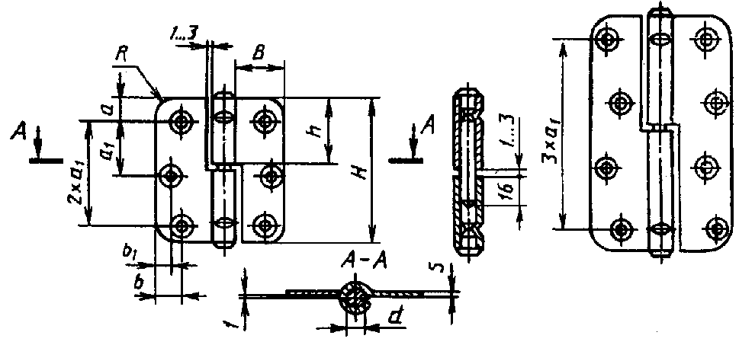

В миллиметрах

|  |  |  |  |  |  |  |  |  |  |  |  |  |
| --- | --- | --- | --- | --- | --- | --- | --- | --- | --- | --- | --- | --- |
| Типо-  размеры |  |  |  |  |  |  |  |  |  |  | Шурупы по  ГОСТ 1145 | |
|  |  |  |  |  |  |  |  |  |  |  | Раз- меры | Кол. |
| ПН1-70 | 70 | 22 | 8 | 10 | 25 | 10 | 6 | 7 | 33,5 | 2,0 | 4Х25 | 6 |
| ПН1-85 | 85 | 27 | 10 | 10 | 32,5 | 13 | 7 | 8 | 41 | 2,0-2,5 | 4Х30 | 6 |
| ПН1-110 | 110 | 27 | 10 | 10 | 30 | 13 | 7 | 8 | 53,5 | 2,5-2,8 | 4Х30 | 8 |
| ПН1-130 | 130 | 30 | 12 | 12,5 | 35 | 16 | 8 | 8 | 63,5 | 2,5-3,0 | 5Х30 | 8 |
| ПН1-150 | 150 | 35 | 15 | 15 | 40 | 19 | 9 | 9 | 73,5 | 3,0 | 5Х30 | 8 |

Рисунок Б1 - Петля накладная типа ПН1

|  |  |
| --- | --- |
| Типоразмеры ПН2-70, ПН2-85 | Типоразмеры ПН2-110, ПН2-130,  ПН2-150 |
|  | Остальное - см. типоразмеры  ПН2-70, ПН2-85 |

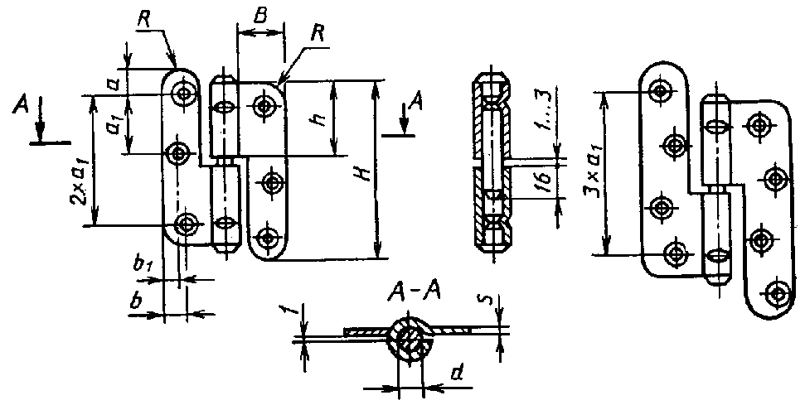

В миллиметрах

|  |  |  |  |  |  |  |  |  |  |  |  |  |
| --- | --- | --- | --- | --- | --- | --- | --- | --- | --- | --- | --- | --- |
| Типо-  размеры |  |  |  |  |  |  |  |  |  |  | Шурупы по  ГОСТ 1145 | |
|  |  |  |  |  |  |  |  |  |  |  | Раз- меры | Кол. |
| ПН2-70 | 70 | 22 | 8 | 10 | 25 | 10 | 6 | 7 | 34 | 2,0 | 4Х25 | 6 |
| ПН2-85 | 85 | 27 | 10 | 10 | 32,5 | 13 | 7 | 8 | 34 | 2,0-2,5 | 4Х30 | 6 |
| ПН2-110 | 110 | 27 | 10 | 10 | 30 | 13 | 7 | 8 | 38 | 2,5-2,8 | 4Х30 | 8 |
| ПН2-130 | 130 | 30 | 12 | 12,5 | 35 | 16 | 8 | 8 | 42 | 2,5-3,0 | 5Х30 | 8 |
| ПН2-150 | 150 | 35 | 15 | 15 | 40 | 19 | 9 | 9 | 46 | 3,0 | 5Х30 | 8 |

Рисунок Б2 - Петля накладная типа ПН2

|  |  |
| --- | --- |
| Типоразмер ПН3-85 | **Типоразмеры ПН3-110, ПН3-130,**  **ПН3-150** |
|  | **Остальное -см. типоразмеры**  **ПН3-85** |

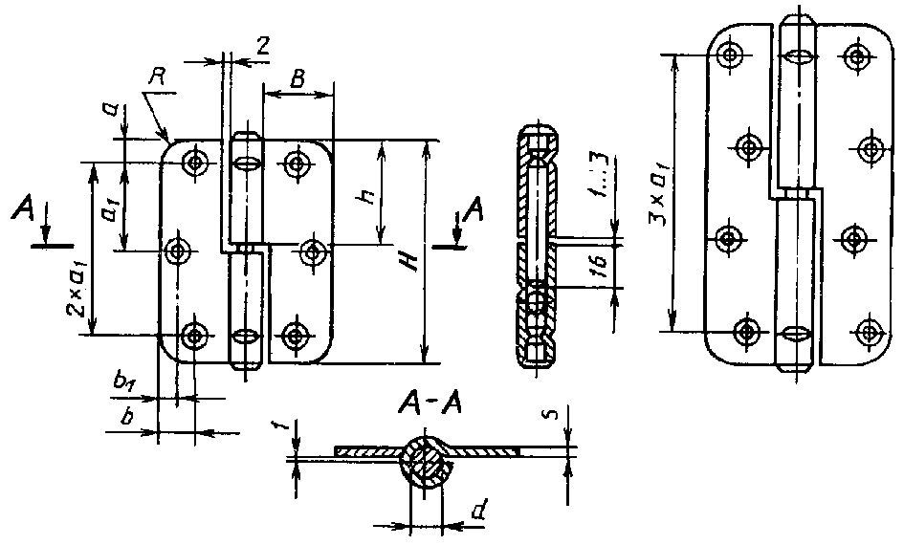

В миллиметрах

|  |  |  |  |  |  |  |  |  |  |  |  |  |
| --- | --- | --- | --- | --- | --- | --- | --- | --- | --- | --- | --- | --- |
| Типо-  размеры |  |  |  |  |  |  |  |  |  |  | Шурупы по  ГОСТ 1145 | |
|  |  |  |  |  |  |  |  |  |  |  | Раз- меры | Кол. |
| ПН3-85 | 85 | 27 | 10 | 10 | 32,5 | 13 | 7 | 8 | 41 | 2,0-2,5 | 4Х30 | 6 |
| ПН3-110 | 110 | 27 | 10 | 10 | 30 | 13 | 7 | 8 | 53,5 | 2,5-2,8 | 4Х30 | 8 |
| ПН3-130 | 130 | 30 | 12 | 12,5 | 35 | 16 | 8 | 8 | 63,5 | 2,5-3,0 | 5Х30 | 8 |
| ПН3-150 | 150 | 35 | 15 | 15 | 40 | 19 | 9 | 9 | 73,5 | 3,0 | 5Х30 | 8 |

Рисунок Б3 - Петля накладная типа ПН3

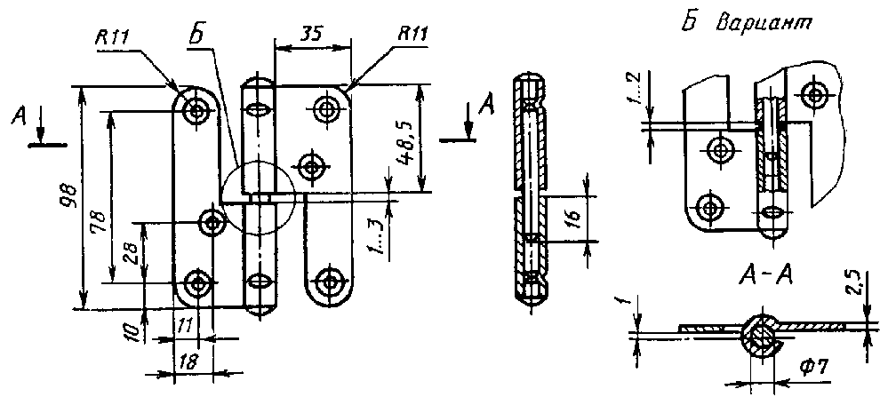

Шурупы 5х30 (6 шт.) ГОСТ 1145

Рисунок Б4 - Петля накладная типа ПН4

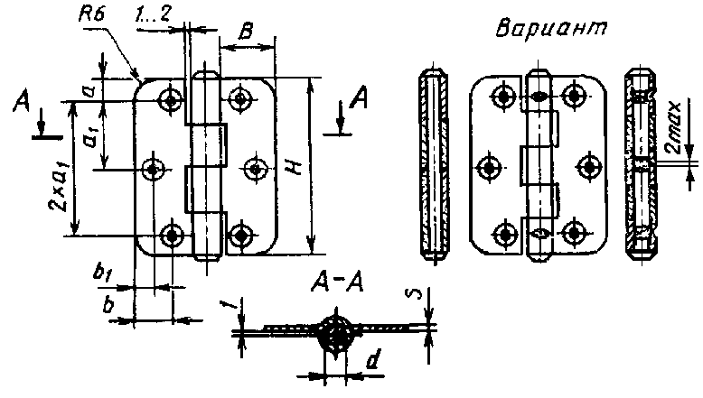

В миллиметрах

|  |  |  |  |  |  |  |  |  |  |  |
| --- | --- | --- | --- | --- | --- | --- | --- | --- | --- | --- |
| Типо-  размеры |  |  |  |  |  |  |  |  | Шурупы по  ГОСТ 1145 | |
|  |  |  |  |  |  |  |  |  | Размеры | Кол. |
| ПН5-40 | 40 | 16 | 6 | - | 6 | - | 4 | 1,5-1,6 | 3Х25 | 4 |
| ПН5-60 | 60 | 20 | 8 | 22 | 12 | 7 | 5 | 1,6-2,0 | 3Х25 | 6 |

Рисунок Б5 - Петля накладная типа ПН5

|  |  |
| --- | --- |
| Типоразмер ПН6-80 | **Типоразмер ПН6-110** |
|  | **Остальное - см. типоразмеры**  **ПН6-80** |

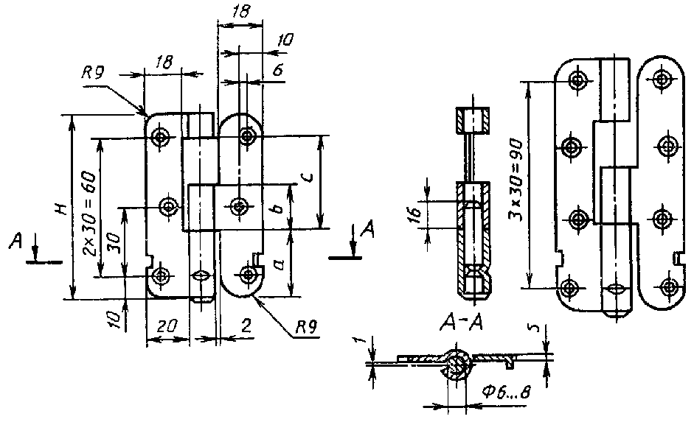

В миллиметрах

|  |  |  |  |  |  |  |  |
| --- | --- | --- | --- | --- | --- | --- | --- |
| Типоразмеры |  |  |  |  |  | Шурупы по  ГОСТ 1145 | |
|  |  |  |  |  |  | Размеры | Кол. |
| ПН6-80 | 80 | 31 | 20 | 39 | 2,5 | 4Х25 | 6 |
| ПН6-110 | 110 | 38 | 25 | 44 | 2,5-2,8 | 4Х25 | 8 |

Рисунок Б6 - Петля накладная типа ПН6

|  |  |
| --- | --- |
| Исполнение 1 | **Исполнение 2** |
|  | **Остальное - см. исполнение 1** |

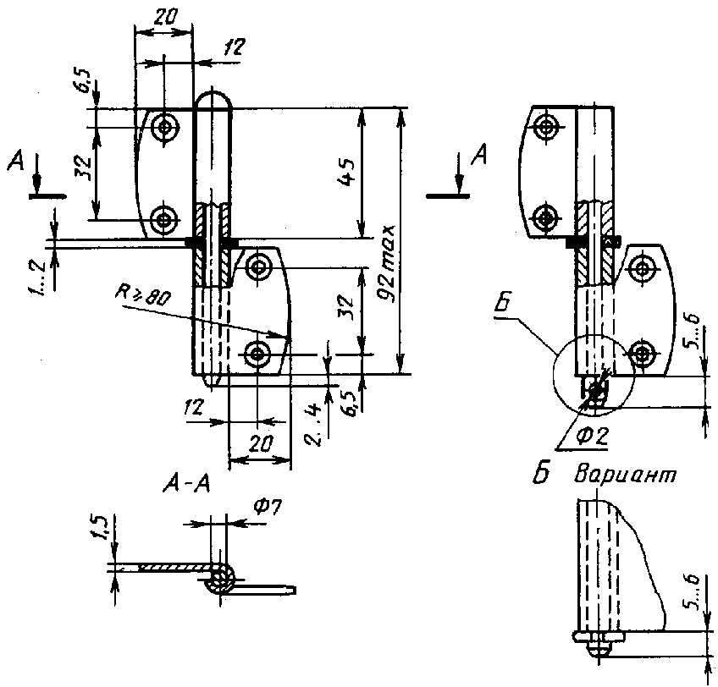

Шурупы 3Х25 (4 шт.) ГОСТ 1145

Рисунок Б7 - Петля накладная типа ПН7

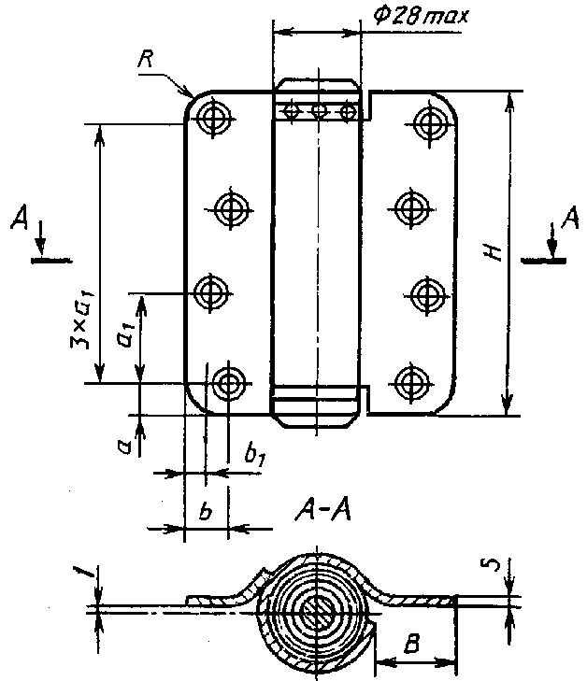

В миллиметрах

|  |  |  |  |  |  |  |  |  |  |  |
| --- | --- | --- | --- | --- | --- | --- | --- | --- | --- | --- |
| Типо-  размеры |  |  |  |  |  |  |  |  | Шурупы по  ГОСТ 1145 | |
|  |  |  |  |  |  |  |  |  | Размеры | Кол. |
| ПН8-110 | 110 | 27 | 10 | 10 | 30 | 13 | 7 | 2,8 | 5Х30 | 8 |
| ПН8-130 | 130 | 30 | 10 | 12,5 | 35 | 16 | 8 | 2,8-3,0 | 5Х30 | 8 |

Рисунок Б8 - Петля накладная типа ПН8

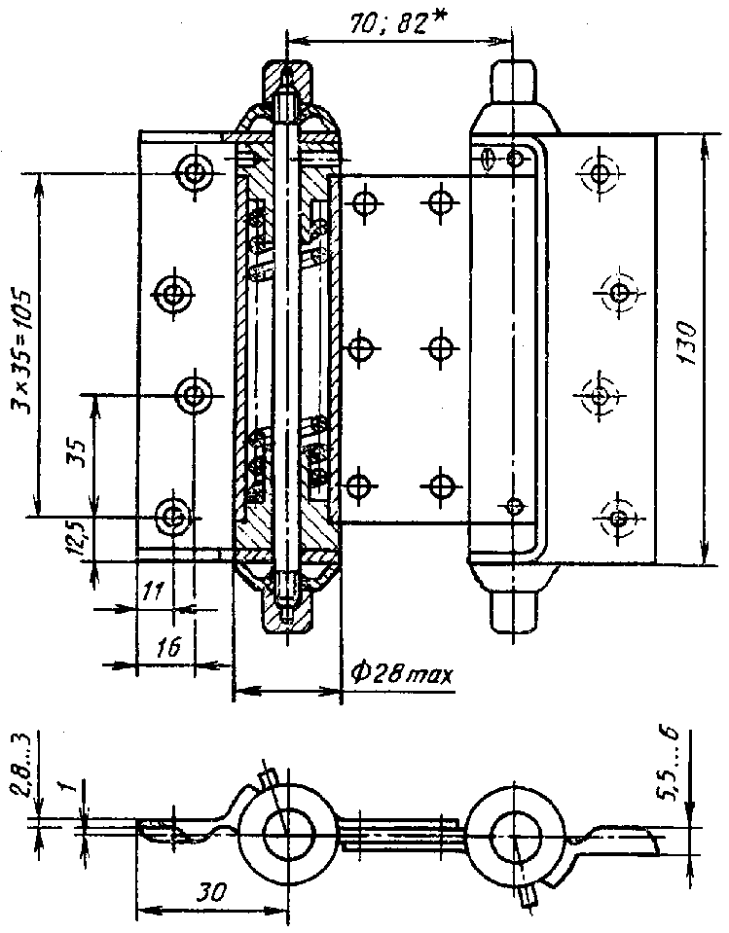

Шурупы 5Х40 (8 шт.) ГОСТ 1145

____________

* Для дверей с толщиной полотна 52 мм.

Рисунок Б9 - Петля накладная типа ПН9

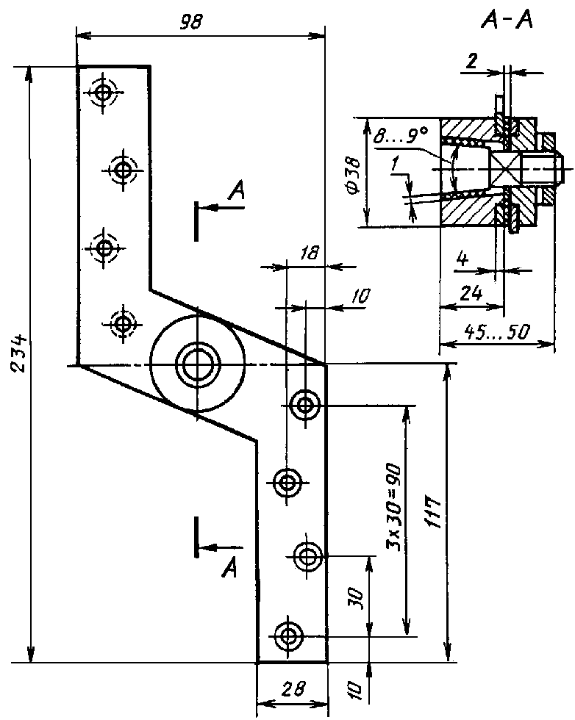

Шурупы 5Х35 (8 шт.) ГОСТ 1145

Рисунок Б10 - Петля накладная типа ПН10

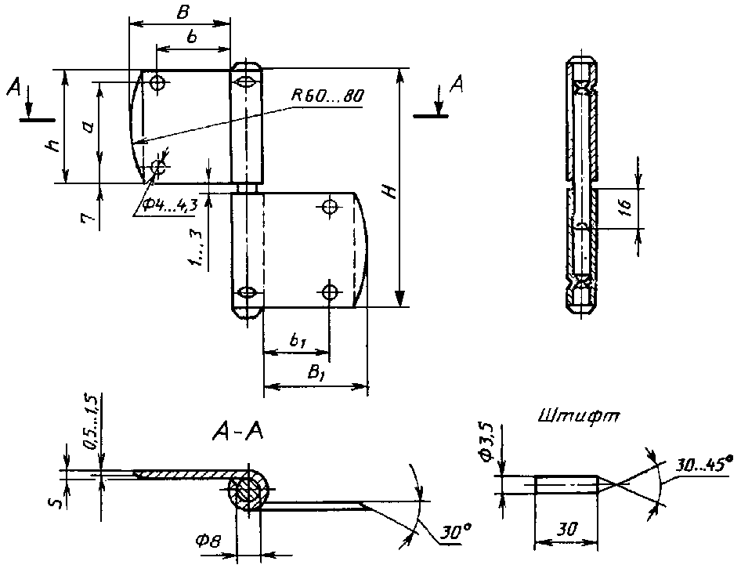

В миллиметрах

|  |  |  |  |  |  |  |  |  |  |
| --- | --- | --- | --- | --- | --- | --- | --- | --- | --- |
| Типо-  размеры |  |  |  |  |  |  |  |  | Кол. штифтов |
| ПВ1-80 | 80 | 35 | 28 | 25 | 28 | 21 | 39 | 2,0-2,5 | 4 |
| ПВ1-100 | 100 | 42 | 35 | 35 | 34 | 27 | 49 | 2,5-2,8 | 4 |

Рисунок Б11 - Петля врезная типа ПВ1

|  |  |
| --- | --- |
| Исполнение 1 | **Исполнение 2** |
|  | **Остальное - см. Исполнение 1** |

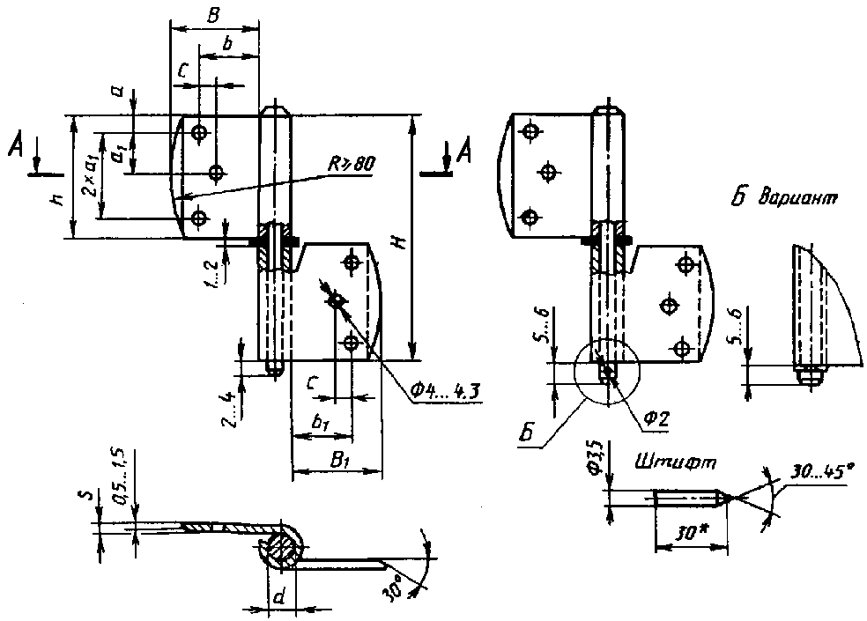

____________

* При установке петель на автоматизированных линиях по согласованию с потребителем допускается применять штифты длиной 35 мм для створок окон жилых и 45 мм - для общественных зданий.

В миллиметрах

|  |  |  |  |  |  |  |  |  |  |  |  |  |  |  |  |
| --- | --- | --- | --- | --- | --- | --- | --- | --- | --- | --- | --- | --- | --- | --- | --- |
| Типо-  размеры |  |  |  |  |  |  |  |  |  | | |  |  | Кол. шти- фтов* | |
| __________________  * - Длину штифтов следует указывать при заказе. | | | | | | | | | | | | | | | |
| ПВ2-75 | 75 | 30 | 25 | 6 | 12,5 | 23 | 15 | - | | 37 | 7 | | 2,0- 2,5 | | 4 |
| ПВ2-100 | 100 | 35 | 30 | 7,5 | 17 | 25 | 18 | - | | 49 | 7 | | 2,5 | | 4 |
| ПВ2-125 | 125 | 45 | 35 | 10 | 20,75 | 32 | 22 | 6 | | 61,5 | 8-9 | | 2,5 | | 6 |

Рисунок Б12 - Петля врезная типа ПВ2

|  |  |
| --- | --- |
| Исполнение 1 | **Исполнение 2** |
|  | **Остальное - см. Исполнение 1** |

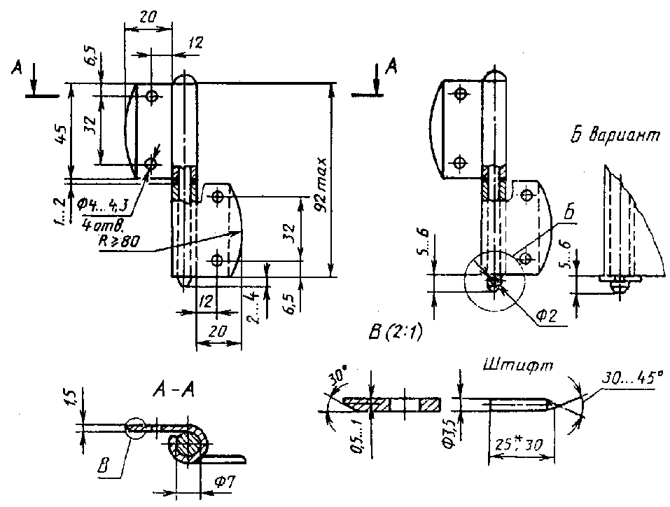

________________

* - Для окон с тройным остеклением.

Штифты - 4 шт.; длину штифтов следует указывать при заказе.

Рисунок Б13 - Петля врезная типа ПВ3

|  |  |
| --- | --- |
| Исполнение 1 | **Исполнение 2** |
|  | **Остальное - см. Исполнение 1** |

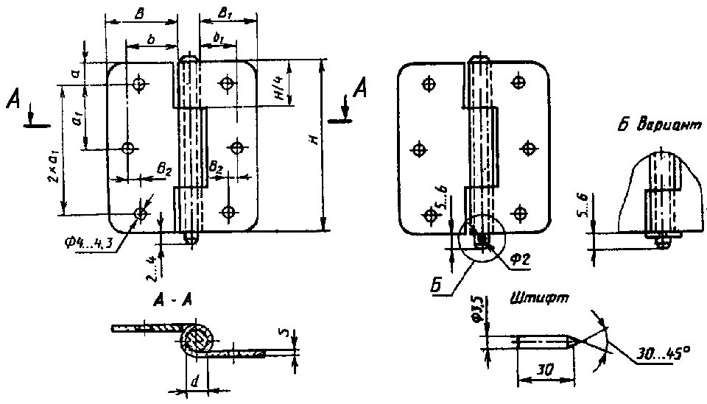

В миллиметрах

|  |  |  |  |  |  |  |  |  |  |  |  |
| --- | --- | --- | --- | --- | --- | --- | --- | --- | --- | --- | --- |
| Типо-  размеры |  |  |  |  |  |  |  |  |  |  | Кол. штифтов |
| ПВ4-60 | 60 | 30 | 22 | - | 7,5 | 22,5 | 23 | 15 | 6 | 2,0 | 4 |
| ПВ4-75 | 75 | 35 | 27 | 5 | 10 | 27,5 | 28 | 20 | 7 | 2,0-2,5 | 6 |
| ПВ4-90 | 90 | 35 | 27 | 5 | 10 | 35 | 28 | 20 | 7 | 2,5 | 6 |

Рисунок Б14 - Петля врезная типа ПВ4

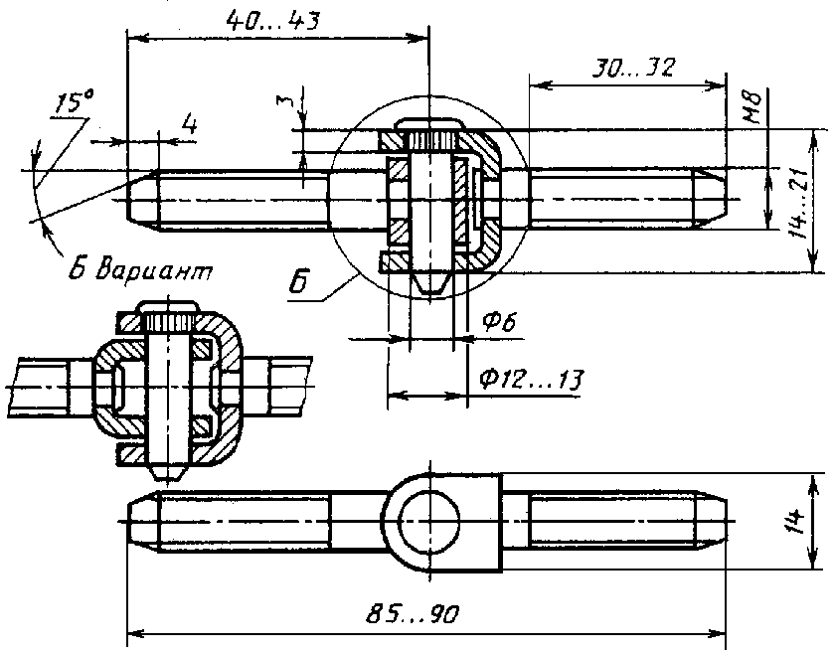

Рисунок Б15 - Петля ввертная типа ПВв1

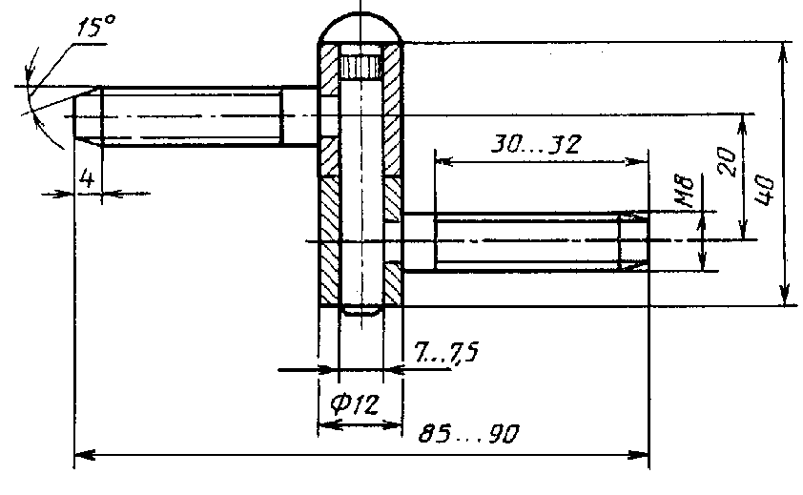

Рисунок Б16 - Петля ввертная типа ПВв2

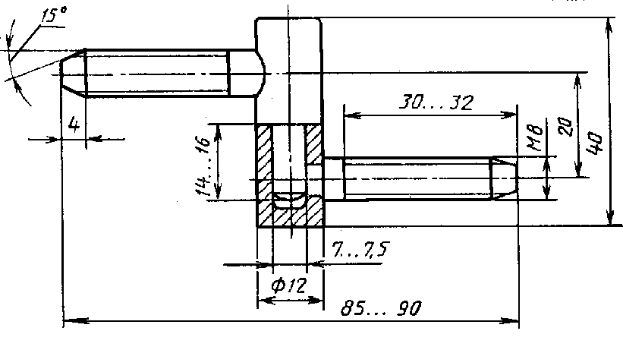

Рисунок Б17 - Петля ввертная типа ПВв3

Приложение В

(Информационное)

Основные детали петель

Петли накладные и врезные

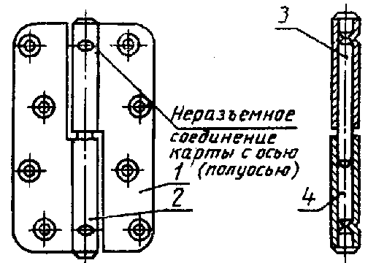

1 - карта; 2 - трубка; 3 - ось; 4 - полуось

Петли ввертные

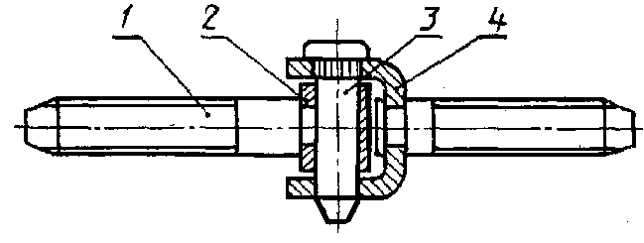

1 - стержень; 2 - втулка; 3 - ось; 4 - скоба

1 Область применения

2 Нормативные ссылки

3 Типы и основные размеры

4 Технические требования

5 Приемка

6 Методы контроля

7 Транспортирование и хранение

8 Гарантии изготовителя

Приложение А (Информационное) Область применения петель

Приложение Б (Обязательное) Типы, размеры и комплектность петель

Рисунок Б1 - Петля накладная типа ПН1

Рисунок Б2 - Петля накладная типа ПН2

Рисунок Б3 - Петля накладная типа ПН3

Рисунок Б4 - Петля накладная типа ПН4

Рисунок Б5 - Петля накладная типа ПН5

Рисунок Б6 - Петля накладная типа ПН6

Рисунок Б7 - Петля накладная типа ПН7

Рисунок Б8 - Петля накладная типа ПН8

Рисунок Б9 - Петля накладная типа ПН9

Рисунок Б10 - Петля накладная типа ПН10

Рисунок Б11 - Петля врезная типа ПВ1

Рисунок Б12 - Петля врезная типа ПВ2

Рисунок Б13 - Петля врезная типа ПВ3

Рисунок Б14 - Петля врезная типа ПВ4

Рисунок Б15 - Петля ввертная типа ПВв1

Рисунок Б16 - Петля ввертная типа ПВв2

Рисунок Б17 - Петля ввертная типа ПВв3

Приложение В (Информационное) Основные детали петель

Петли накладные и врезные

Петли ввертные